ILUMINACION URBANA EN AVDA. SAN ANTONIO 10, 12, 14, 16, 18, 20 y 22
Etxebarri 6 de Abril de 2022
La medicion de la iluminacion urbana es compleja ya que intervienen muchos parametros como pueden ser la potencia de las luminarias, la altura a la que estan colocadas, la separacion entre ellas, el angulo de emision, …
Desde aquí queremos hacer constar la deficiente iluminacion que tenemos en nuestra zona de calle (foto 1)
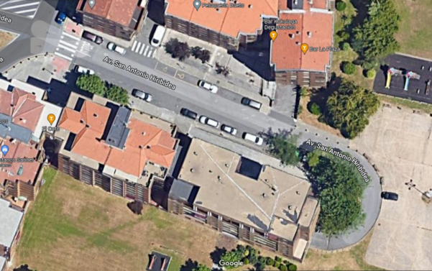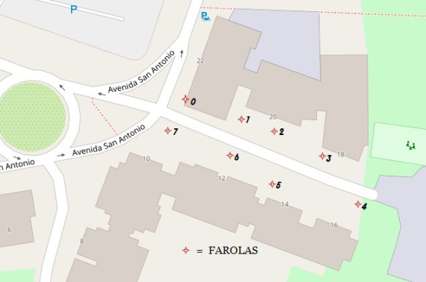
Foto 1 Foto 2
DATOS

7 FAROLAS + ILUMINACION ADICIONAL FOCO EN FACHADA AVDA. SAN ANTONIO 22
Para situacion y numeracion ver foto 2
- 6 Farolas antiguas a las que se cambio la luminaria anterior (en forma de globo) por LED. Las columnas estan todas oxidadas como visualmente se puede observan y sobre todo en las bases y en la parte superior. (ver foto 4)
- 1 Farola nueva , que se sustituyo . Era como las 6 anterior pero estaba a punto de caerse por estar carcomida en la base. Se hicieron varias reclamaciones y despues de 2 años de insistir , la cambiaron. Esteticamente es totalmente diferente a las otras 6 (ver foto 5)
- Foco en fachada que proyecta luz en nuestra calle (para mediciones llamada Farola 0) (ver foto 6)
SUPERFICIE A ILUMINAR
975 m2
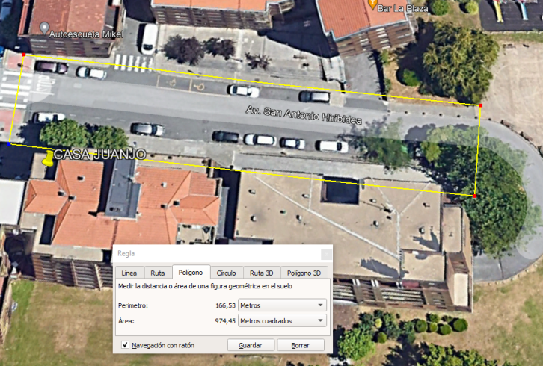
Foto 3
DISTANCIA ENTRE FAROLAS
FAROLA | LASER | SATELITE | OBSERVACIONES
0-1 |  | 20,230 | EDIFICIO POR EN MEDIO
1-2 |  | 12,590
2-3 |  | 15,740
3-4 | 21,974 | 19,890
4-5 | 31,969 | 30,460
5-6 | 19,537 | 15,660
6-7 |  | 19,750
7-0 |  | 14,150
Mediciones realizadas con metro laser y desde Google Earth Pro
ALTURA DE LAS LUMINARIAS AL SUELO
FAROLA | ALTURA MEDIDA | ALTURA REAL | ALTURA REDONDEADA | APOYO | OBSERVACIONES
0 | 7,850 | 9,350 | 9,50
1 | 2,965 | 4,465 | 4,30 |  | ENCIMA ESCALERAS
2 | 2,762 | 4,262 | 4,30 |  | ENCIMA ESCALERAS
3 | 3,773 | 5,273 | 5,30 | MURO DE ¿1m?
4 | 4,566 | 6,066 | 6,00 | MURO DE 1,763
5 | 3,584 | 5,084 | 5,20 | MURO DE 0,932
6 | 2,119 | 3,619 | 3,60
7 | 2,865 | 4,365 | 4,30
La medicion se ha realizado sobre la marcha , aproximadamente a metro y medio del suelo => (columna “ALTURA MEDIDA” ) habiendo sumado 1,5 metros “ALTURA REAL” y promediando los valores para sacar “ALTURA REDONDEADA”

MEDICION DE LUMENES (aparato de medicion XINDAR mod DP10LN1)
 | RECORRIDO 1 |  | RECORRIDO 2
FAROLA | LUX |  | LUX
0 | 25 |  | 23
1 | 21 |  | 33
2 | 19 |  | 21
3 | 15 |  | 18
4 | 15 |  | 17
5 | 7 | 20 | 24 | 21
6 | 54 | 47 | 54
7 |  | 25 | 40
Recorrido 1
Se inicia recorrido en farola 6, se continua hacia farola 5 (medicion desde la acera), farola 4, 3 , 2 , 1 , 0 Se continua con farola 7 , 6 y 5 (medición en la vertical).
Recorrido 2
Se inicia recorrido en farola 5 y se continua hacia farola 6,7,0,1,2,3,4, y 5

RECORRIDO DETALLADO 1  Mediciones a 1 metro del suelo | RECORRIDO DETALLADO 2  Mediciones a 1,5 metro del suelo
  RECORRIDO | LUX
  Descansillo piso | 144
  ascensor | 94
  portal | 70
  calle | 8
  farola 6 | 54
  farola 5 | 7
  contenedores basura | 3
  farola 4 | 15
  cruzar calle | 3
  entraga garajes 18 | 7
  farola 3 | 15
  acera | 3
  farola 2 | 19
  acera | 4
  farola 1 | 21
  escaleras | 5
  acera zona obscura | 3
  esquina avda | 14
  farola 0 | 25
  paso cebra | 5
  farola 7 | 25
  acera | 4
  farola 6 | 47
  farola 5 vertical | 20
  acceso p14-16 | 3
  inicio luz portal 14-16 | 10
  RECORRIDO | LUX
  farola 5 | 24
  acera | 3
  Farola 6 | 54
  acera | 4
  farola 7 | 40
  farola 0 | 23
  acera zona iluminada | 14
  acera zona obscura | 3
  farola 1 | 33
  acera | 7
  farola 2 | 21
  acera | 5
  farola 3 | 18
  Entrada garajes 18 | 8
  cruzar calle | 3
  farola 4 | 17
  contenedores basura | 5
  sumidero ciego | 3
  acera | 2
  boca riego | 6
  farola 5 | 21
  acceso portales 14-16 | 3
  Plaza acceso Basauri 4 focos | 56

CONCLUSIONES
Como se ha dicho anteriormente la medicion es compleja, por lo tanto estos valores son a titulo informativo para ver las diferencias que hay entre zonas.
Hay que tener en cuenta que la luminosidad disminuye con el cuadrado de la distancia (es decir si la luminaria la subimos de un punto a otro situado a el doble, la iluminacion disminuye 4 veces y si lo subimos al triple , disminuiria en 9 veces.
Si tomamos como referencia la farola 6, que se sustituyo (que tiene buena luminosidad pero un angulo de proyeccion muy pequeño), al cambiar las luminarias a led y aprovechar las columnas existentes que son mas altas, ya estamos perdiendo luminosidad. A todo esto hay que añador que varias farolas la 3, 4 y 5) estan montadas encima de muros que incrementan la altura. Perdiendo por tanto mas luz
Se puede observar en las fotos como hay zonas con un contraste exagerado, motivado por la mala distribucion de las farolas que algunas llegan a estar distantes 32 y 22 metros.
En la foto 7 se puede observar como en la acera de la dercha hay una zona obscura entre lo que ilumina la farola 0 (en fachada Avda San Ant. 22 y la farola 1). En la misma foto acera izq hay otra zona sombria entre la farola 6 y 7. La farola 6 es baja (foto 5) y da buena luz pero poco angulo de proyeccion y la farola 7 esta a 19 metros
En la foto 8 se observa que para ir a tirar la basura a los contenedores(acera de la dcha), la zona esta sombria (estan las farolas 4 y 5 que distan 32 metros y estan colocadas encima de muros de 1,7 y 0,9 metros. En la acera de la izq, que comienza en la entrada de garajes y antes de llegar a la plaza nueva que comunica con el puente de acceso a Basauri, hay otra zona sombria en un lugar un poco peligroso debido a los grandes arbustos y gran arbol que existe. Hay que tener en cuenta que esta calle se ha convertido en calle de transito hacia y desde basauri y circula mucha gente y tambien los fines de semana a cualquier hora.
En la foto 8 se observa como se proyecta mas luz en la calle procedente del portal 18 que de las farolas y eso mismo pasa en el resto de portales (ver foto 9 ) Portales 18 y 20

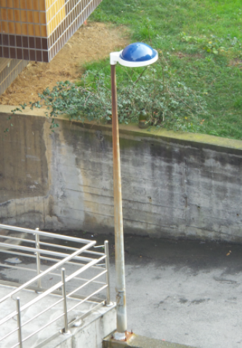 | 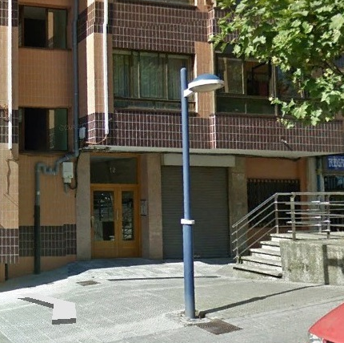 | 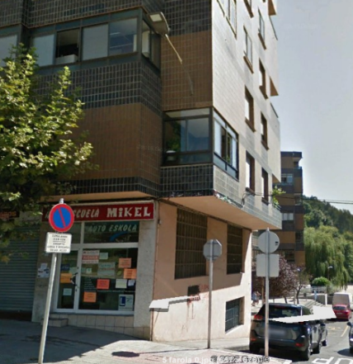
Foto 4 | Foto 5 | Foto 6
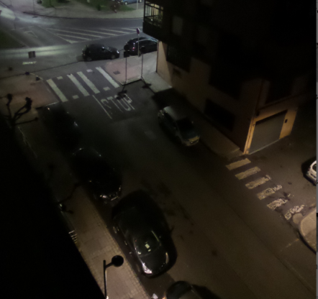 | 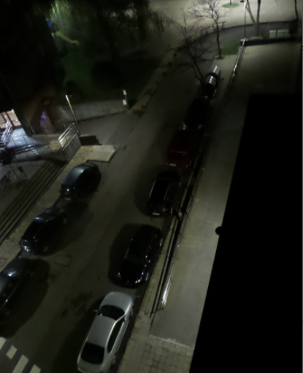 | 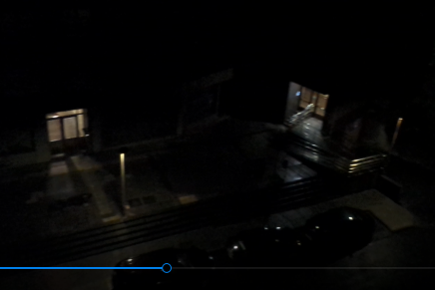
Foto 7 | Foto 8 | Foto 9

Por tanto pedimos que a quien corresponda y con la colaboracion de especialistas se recalcule la iluminacion de esta zona de calle y se tomen las medidas oportunas para corregir la deficiencia de iluminacion existente

